Инструкция по подготовке договора транспортной экспедиции в Конструкторе договоров
Настоящий договор экспедиции разработан в Конструкторе договоров и бланков, к которому вы можете получить доступ в своем личном кабинете.
Общая инструкция по работе с Конструктором договоров и бланков
1. Договор транспортной экспедиции заключают, когда при перевозке груза требуется его сопровождение, хранение и охрана, оформление перевозочных и таможенных документов, контроль за погрузкой-выгрузкой и другие дополнительные услуги. Услуга транспортной экспедиции - это не услуга самой перевозки, оказывать ее может как специальный экспедитор, так и перевозчик.
Укажите правовой статус сторон договора. Если экспедицию груза осуществляет штатный работник, то с ним заключают соответствующий трудовой договор. Клиентом экспедитора может быть грузоотправитель или грузополучатель. Клиент не обязательно должен быть собственником груза, поэтому такую услугу может заказывать и лицо, действующее в качестве агента или комиссионера.
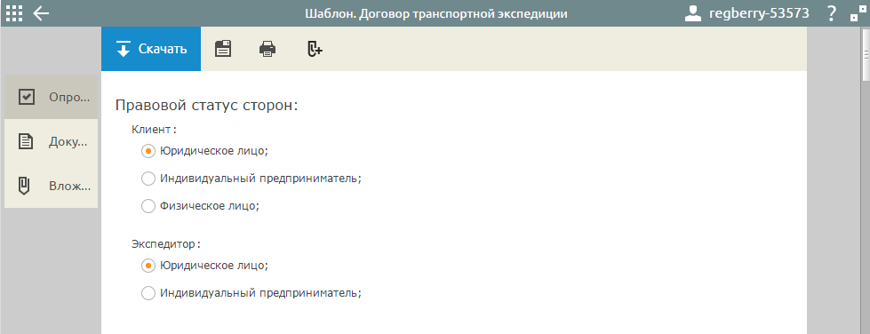
Выбирать вид транспорта и маршрут перевозки может и клиент, и экспедитор. Выберите соответствующие пункты опросного листа.
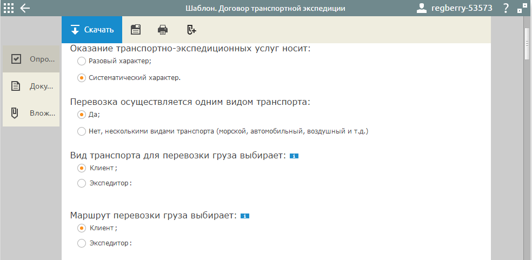
Учитывая, что экспедиторские услуги осуществляются в процессе перевозки груза, в договоре экспедиции указывают данные перевозчика. Согласуйте обязанности сторон по перевозке, погрузке и выгрузке груза.
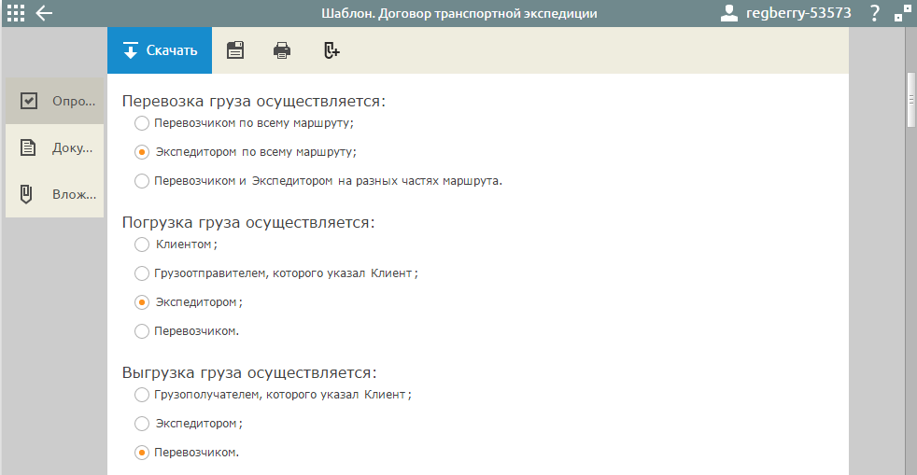
Если экспедитор будет оказывать клиенту дополнительные услуги, то выберите нужный пункт. Их описание будет приводиться в самом тексте договора.
Согласуйте, будет ли экспедитор вправе организовать перевозку груза так, чтобы он был доставлен до пункта назначения досрочно.
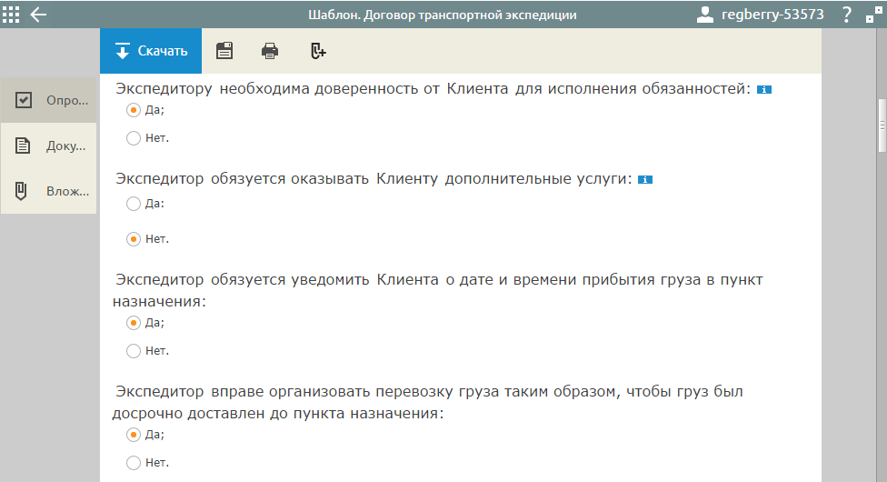
Следующее условие касается права экспедитора удерживать находящийся в его распоряжении груз до уплаты вознаграждения и возмещения расходов, понесенных им в интересах клиента. Такое право экспедитора дано ему статьей 3 закона от 30.06.2003 № 87-ФЗ "О транспортно-экспедиционной деятельности".

Если такое условие будет согласовано сторонами, то за возникшую порчу груза в ситуации его удержания экспедитором, ответственность несет клиент. Исходя из этого, рискованно прописывать такое условие договора экспедиции, если груз относится к категории скоропортящихся или требующих особых условий хранения.
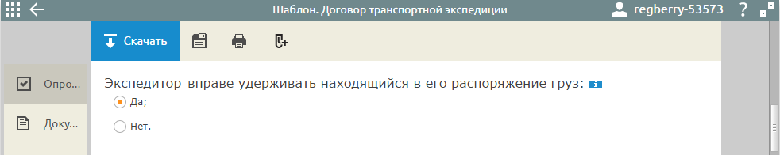
По правилу статьи 805 ГК РФ экспедитор вправе привлечь к исполнению своих обязанностей других лиц. Если клиент не согласен с этим, то запрет на это нужно установить прямо.
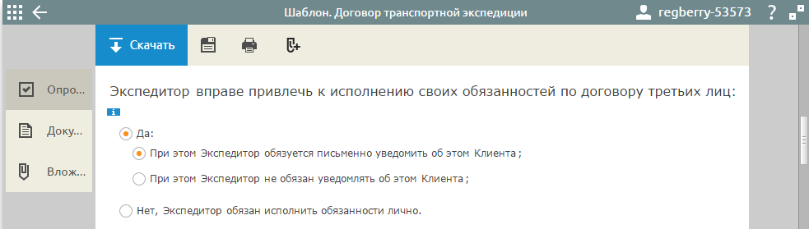
В большинстве случаев груз на время перевозки страхуется. Укажите, кто будет его страховать и от чьего имени.
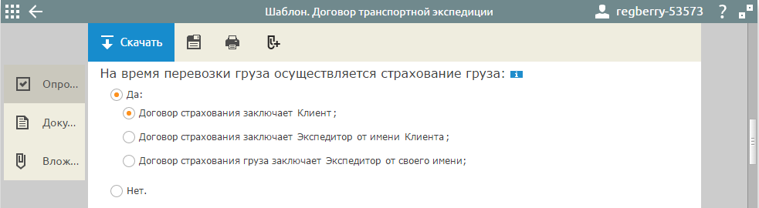
Согласно Правилам транспортно-экспедиционной деятельности (постановление Правительства от 8 сентября 2006 г. N 554) для оказания экспедиционных услуг клиент выдает экспедитору поручение. Поручение должно содержать достоверные и полные данные о характере груза, его маркировке, весе, объеме, о количестве грузовых мест. В нем же может указываться срок перевозки груза и его ценность.

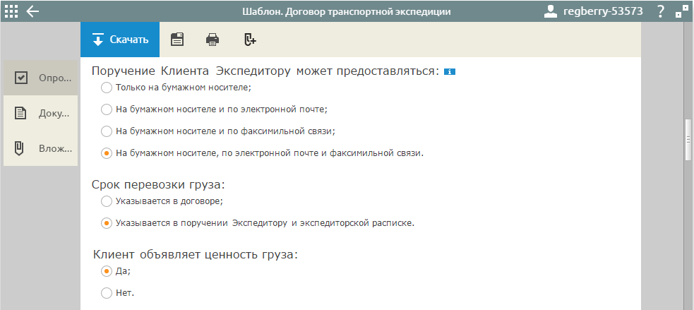
Сторонам нужно согласовать порядок выплаты вознаграждения экспедитору – в соответствии с договором или прейскурантом услуг экспедитора. Оплата услуг может производиться по факту, по предоплате или по графику платежей.
При указании способа расчетов по договору обращайте внимание на то, что если обе стороны договора экспедиции являются субъектами предпринимательской деятельности (организация или ИП), то на них распространяется лимит расчета наличными в рамках одного договора – 100 тысяч рублей.
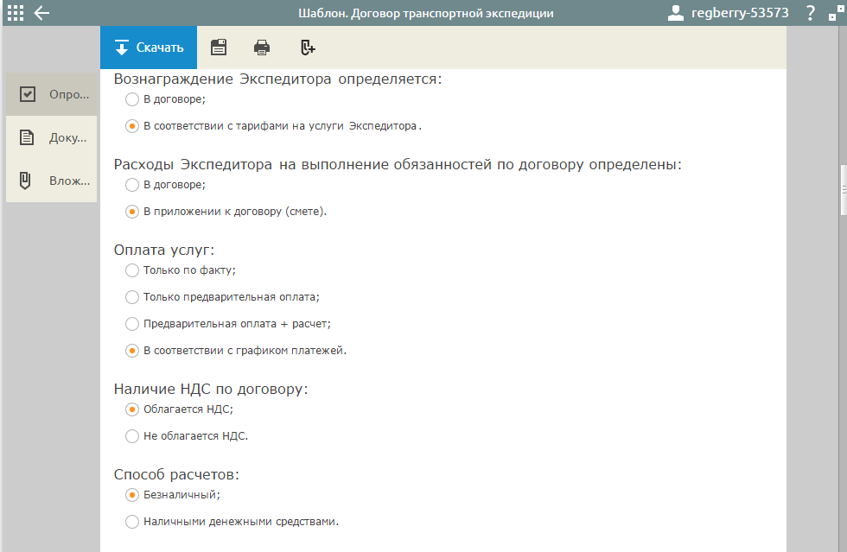
Согласуйте обычные условия для договоров: ответственность сторон, основания расторжения, порядок споров.
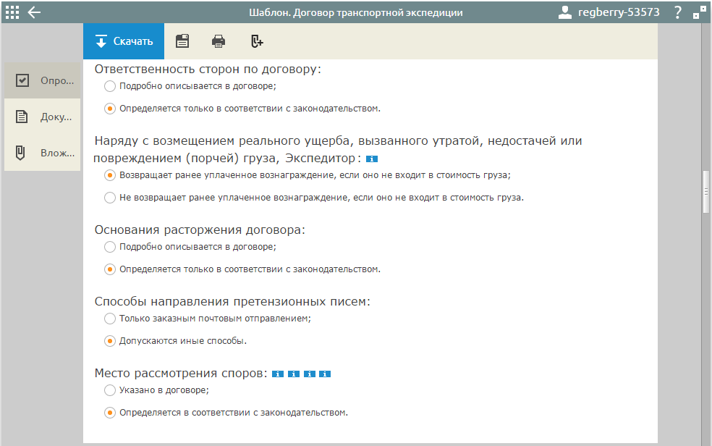
2. Далее по тексту договора экспедиции внесите данные клиента и экспедитора, поля с шрифтом синего цвета кликабельны и доступны для редактирования.
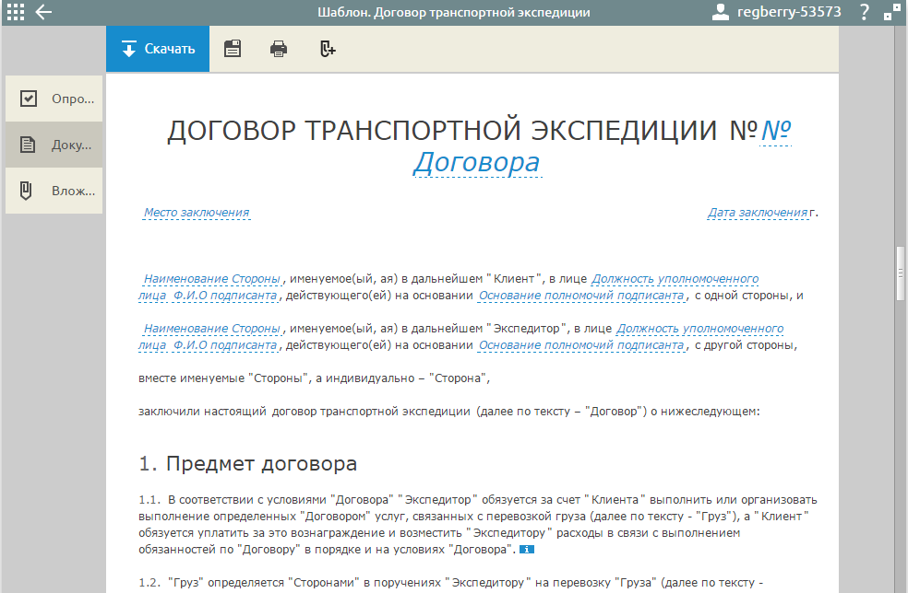Кроме текста самого договора экспедиции вам доступны другие документы: перечень тарифов на услуги экспедитора, смета расходов, график платежей, дополнительные соглашения, протоколы разногласий и их согласования.
